J-21 動画投稿機能を用いたコミュニケーションサイトの作成

沼内 宏貴
指導教員 小野 陽子

1. はじめに
現在世界にはYouTubeやニコニコ動画をはじめ，様々な動画共有サイトがある．私はそのような動画投稿機能を用いたコミュニケーションサイトに興味を持ち，卒業研究で作成してみようと考え，このテーマを設定した．

- 研究概要
  - 開発環境
使用したものは，OS以外フリーのものである．
OS ：Windows 2000
言語 ：PHP 5.2.0
パッケージ ：Xampp
DB ：MySQL

  - サイトの構成
動画一覧or アップロード
産技短関連
スポーツ関連
アニメ関連
その他
掲示板機能
TOPページ
ログイン
退会機能
新規会員登録
図1 サイト構成
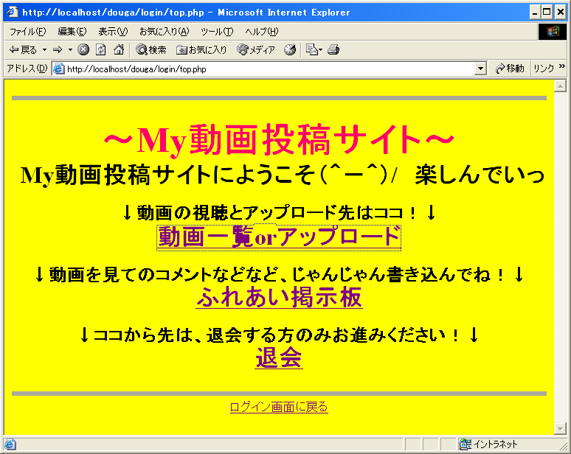
図2 ログイン先TOPページ

- サイトの各種機能
  - ログイン機能（新規会員登録）
動画投稿機能，掲示板機能等を利用するためのログイン機能の実装を行った．ログインするためには，新規会員登録が必要となる．新規会員登録を行う際の入力情報は，以下の通りである．
- ユーザＩＤ
- パスワード
- ニックネーム，性別
- メールアドレス
- 趣味，出身地，自己紹介
以上の内容を入力し、「登録」ボタンを押すと新規会員登録完了となる．この内容は，別に作成したデータベースファイルに保存される．
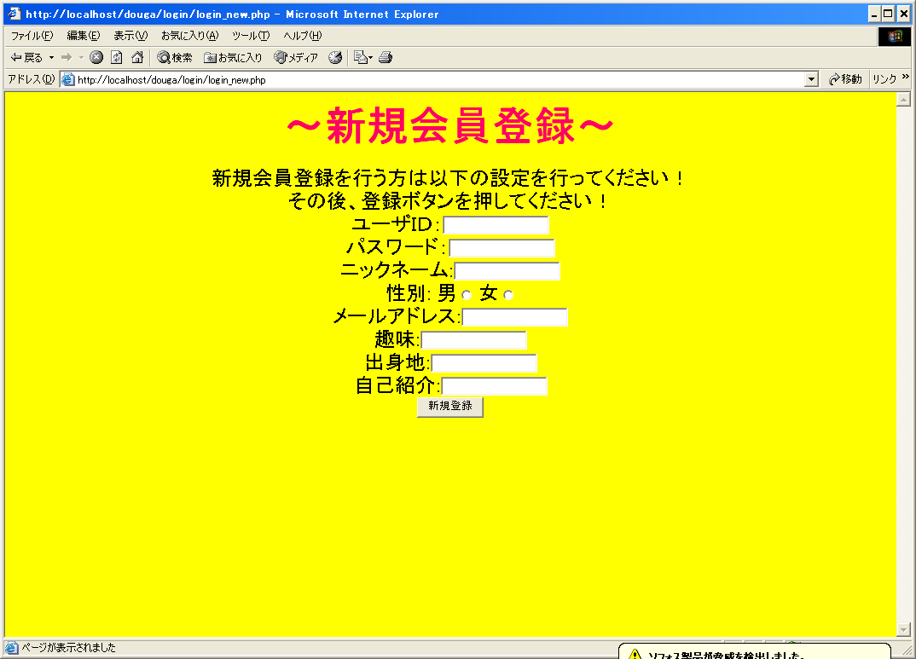
図3 新規会員登録
  - 掲示板機能
今回作成した掲示板は，会員ならだれでも自由に書き込むことができる掲示板である．コメントの内容は，テキストファイルに書き出す．もし不適切な書き込みがあった場合，管理者である自分の判断で削除できる設定にした．削除するID，パスワード（自分自身で設定した）を入力し，削除ボタンをクリックするとテキストファイルに書き出された内容が削除される．
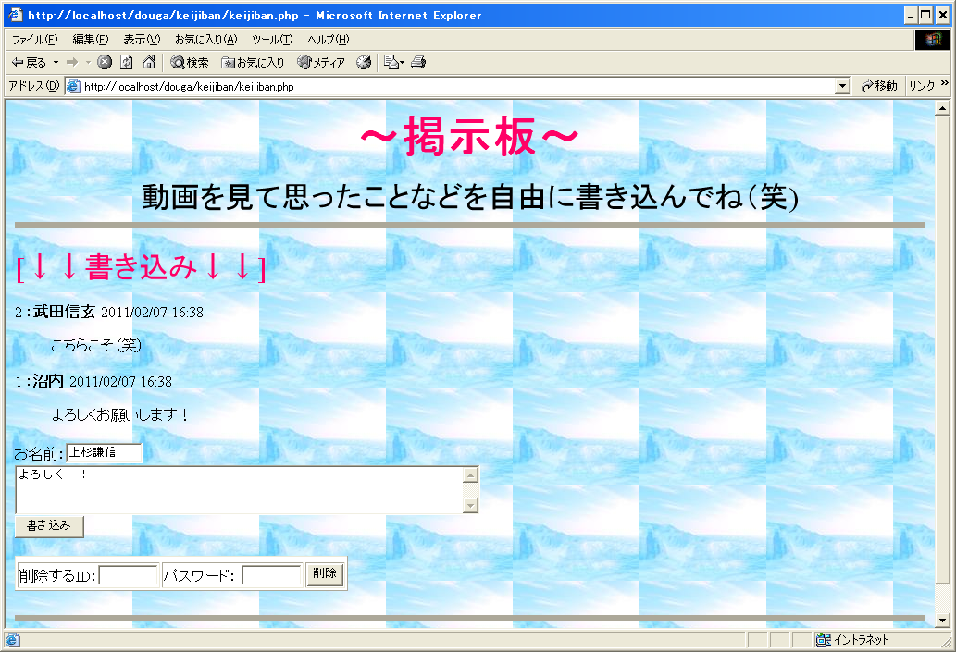
図4 掲示板フォーム

  - 動画投稿機能
動画投稿機能は，4つのジャンル（産技短関連・スポーツ関連・アニメ関連・その他）に分けて作成した．下図はそのうちのスポーツ関連ページである．ユーザID・コメントを入力し，投稿する動画を参照ボタンにより選択し，アップロードする．コメントのリンクをクリックすることによって，動画が再生される．削除は，掲示板機能と同じである．
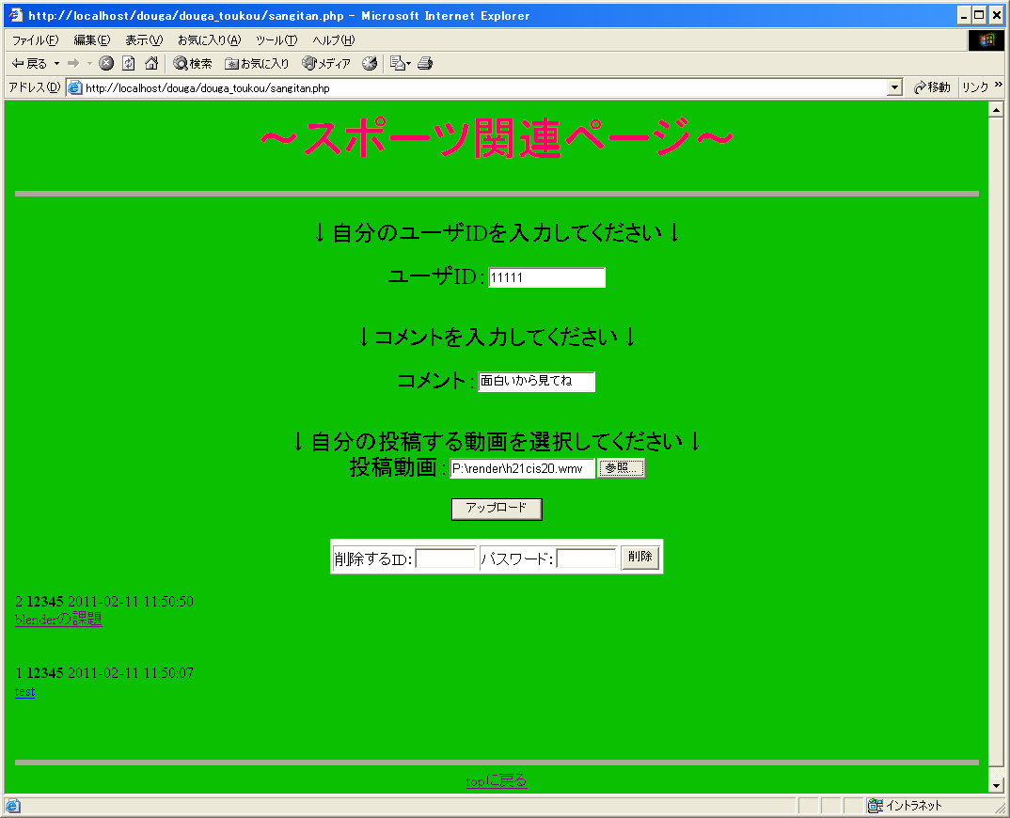
図５ 動画アップロード（スポーツ関連）

  - 退会機能
会員のみの機能．このフォームを表示すると，退会するかどうかを聞かれるので「退会する」をクリックすると退会完了となる．退会後は，サービスの利用をすることができない．また会員登録したときに入力したユーザＩＤやパスワード等の情報は，すべてデータベースから削除される．
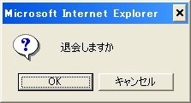
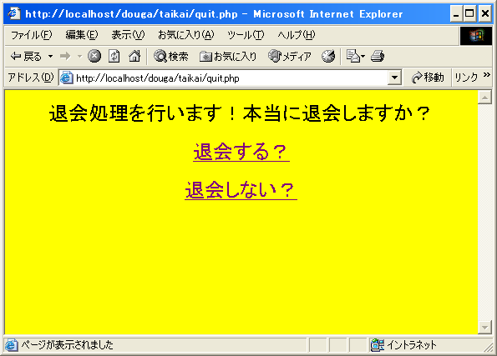
図6 退会フォーム

- 終わりに
最終的にはサイトの機能を構成するのに時間を掛けてしまい，動画の作成（学校紹介を作る予定だった）まで行うことができなかった．
特にサイトの機能を構成するにあたって大変だったのは，動画投稿機能である．投稿された動画を各ページで表示すること，投稿先を指定すること，投稿動画を再生させることなど問題がたくさんあった．
しかし，研究テーマである動画の投稿から再生まで1～2月でなんとか作成できたのでよかった．今回の研究を通して授業で学ぶことがなかったPHPという新しい言語について知識を深めることができたのでよかった．

- 参考サイト
- PHP配列関数Manual
http://php.net/manual/ja/ref.array.php/

- PHPプログラミング入門講座
http://php5.seesaa.net/

